Administrar disco físico

Añadir un disco duro de 8GB

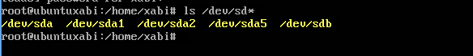

Crear partición

Fdisk /dev/sdb

N

W

Se crea la partición



/dev/sdb1

Dar formato

Mkfs –t ext4 /dev/sdb1



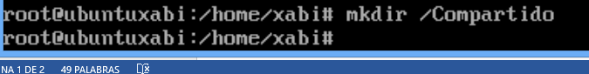

Montar esta partición en el directorio /Compartido



Mount /dev/sdb1 /Compartido



# Montar de forma automática

UUID

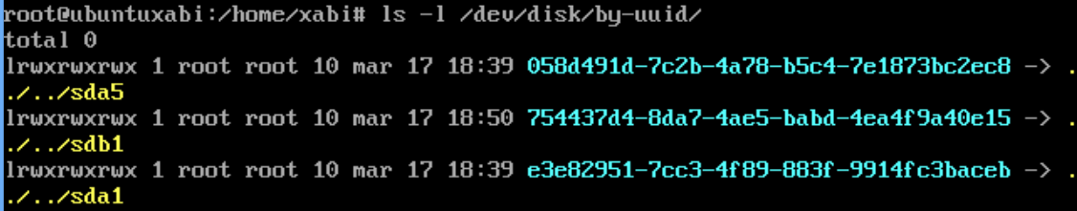



Nano /etc/fstab

Disco /Compartido ext4 Defaults 0 0

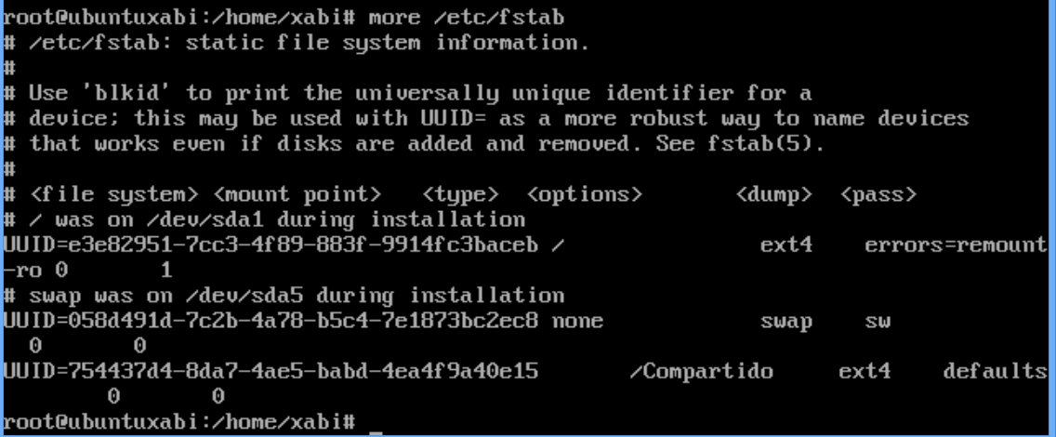

Reiniciar

